体力アップコンテストしずおか クラス以外のチャレンジ部門
学 校 名 【 】
集 団 名 【 】
責任者氏名（教師）【 】
連 絡 先 【 】
参加集団についての説明
集団の構成人数  （学年・人数） | １年 | ２年 | ３年 | ４年 |  | ５年 | ６年 |  | 合計
 | 人 | 人 | 人 | 人 |  | 人 | 人 |  | 人
実施日 | 月 日 （ ）
種目と記録 | 種目 |  |  |  | 記録
 | □ みんなで８の字とび |  |  |  | 人 |  | グループ |  |  | 回
 | □ みんなでドッジボールラリー |  |  |  | 人 |  | グループ |  |  | 回
 | □ みんなで的当て |  |  |  | 人 |  | 点
 | □ みんなでジャンプ |  |  |  | 人 |  | グループ |  |  | 回
 | □ みんなでリレー |  |  |  | 人 |  | 分 | 秒
取組等（練習）についての紹介 | 取組の時間帯  取組の場所  取組の様子

体力アップコンテストしずおか クラス以外のチャレンジ部門（記入例）
学 校 名 【 ○○市立○○小学校 】
集 団 名 【 ○○クラブ ・ ○○委員会 ・ 赤組 など 】
責任者氏名（教師）【 ○○ ○○ ※集団の責任者となる教師 】
連 絡 先 【 ○○○ － ○○○ － ○○○○ 】
参加集団についての説明 | 本校のクラブ活動の中にある○○クラブで体力アップコンテストに参加  ※どのような集団で体力アップコンテストに参加したか説明をしてください。
集団の構成人数  （学年・人数） | １年 | ２年 | ３年 | ４年 |  | ５年 | ６年 |  | 合計
 | 人 | 人 | 人 | 人 |  | １３人 | １５人 |  | ２８人
実施日 | １０ 月 ２７ 日 （金）
種目と記録 | 種目 |  |  |  | 記録
 | □ みんなで８の字とび  レ |  |  |  | ２４人 |  | ２グループ |  |  | 177.5回
 | □ みんなでドッジボールラリー |  |  |  | 人 |  | グループ |  |  | 回
 | □ みんなで的当て |  |  |  | 人 |  | 点
 | □ みんなでジャンプ |  |  |  | 人 |  | グループ |  |  | 回
 | □ みんなでリレー  レ |  |  |  | ２４人 |  | 分 | １５秒 |  |  | ３６
取組等（練習）についての紹介 | 取組の時間帯  クラブ活動の時間に実施。  子どもたちのみの練習は昼休みにも行った。  取組の場所  運動場  取組の様子  クラブ長を中心に、意欲的に練習に取り組んでいた。  クラスでの参加への意欲にもつながった。

種目と記録の注意事項
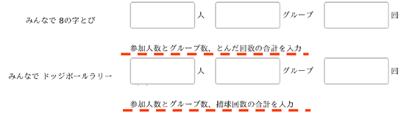

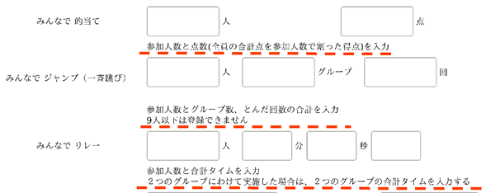

クラス以外のチャレンジ部門への応募

・「体力アップコンテスト しずおか」ホームページにある「クラス以外のチャレンジ部門 応募用紙」をダウンロードし、必要事項を入力して提出してください。

※提供された資料を研修会やホームページ等で公開することもあるので、写真等を添付する際には、掲載許可の承諾を得てから提出してください。

・学校で複数の団体（例：縦割り集団と○○クラブ、○○クラブと○○クラブ等）が参加する 場合は、それぞれ応募用紙を提出してください。
また、複数種目に参加した場合には、それぞれ応募用紙を提出してください。

・提出期限は 令和５年12月８日（金）必着 となります。 ※ワードデータで提出。

・令和６年１月24日（水）正午に、ＨＰで結果を発表します。

・応募用紙の提出先（問い合わせ先）
静岡県教育委員会 健康体育課 学校体育班 担当：杉本
〒420－8601 静岡市葵区追手町９－６
TEL 054-221-3123 FAX 054-273-6456
【メールアドレス】 kyoui_kenkou@pref.shizuoka.lg.jp

